様式第6号(第6条関係)
1 排水設備検査済証  ア 地色 空色  イ 文字 濃紺  ウ 市章 エンジ色  エ 材質 アルミニウム箔  オ 大きさ 縦 40ミリメートル  横 60ミリメートル | 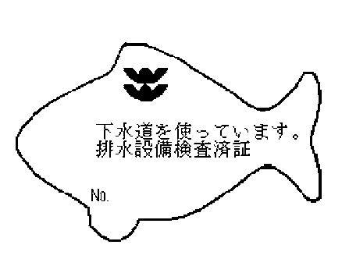

2 水洗便所検査済証
ア 地色 濃紺
イ 材質 アルミニウム箔 水洗
ウ 大きさ 直径10ミリメートル

